Буклеты и памятки для родителей по безопасности дорожного движения

[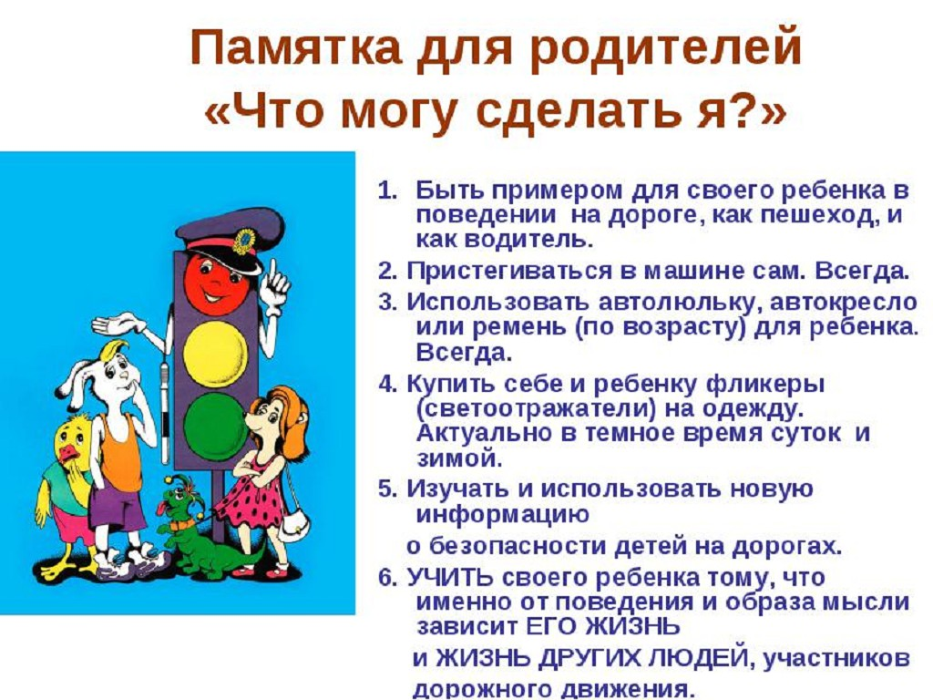](http://теремок-дс.рф/buklety-i-pamyatki-dlya-roditelej-po-bezopasnosti-dorozhnogo-dvizheniya/attachment/04/)[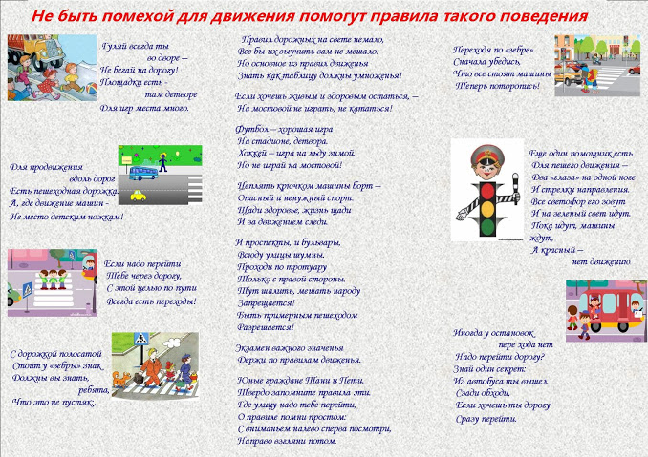](http://теремок-дс.рф/buklety-i-pamyatki-dlya-roditelej-po-bezopasnosti-dorozhnogo-dvizheniya/6-klass-buklet-stranitsa-2/) [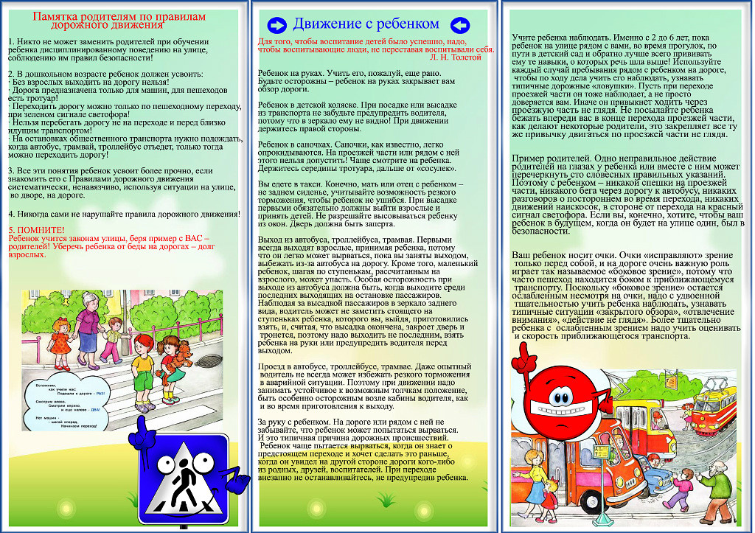](http://теремок-дс.рф/buklety-i-pamyatki-dlya-roditelej-po-bezopasnosti-dorozhnogo-dvizheniya/10-3/)[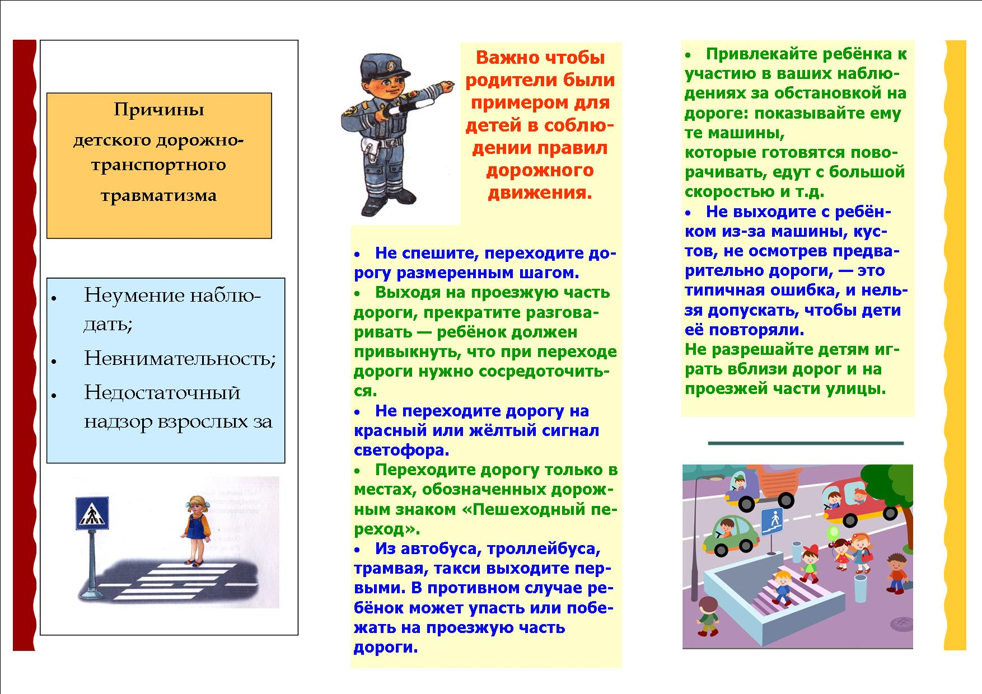](http://теремок-дс.рф/buklety-i-pamyatki-dlya-roditelej-po-bezopasnosti-dorozhnogo-dvizheniya/58a56ed27c215225554700/)[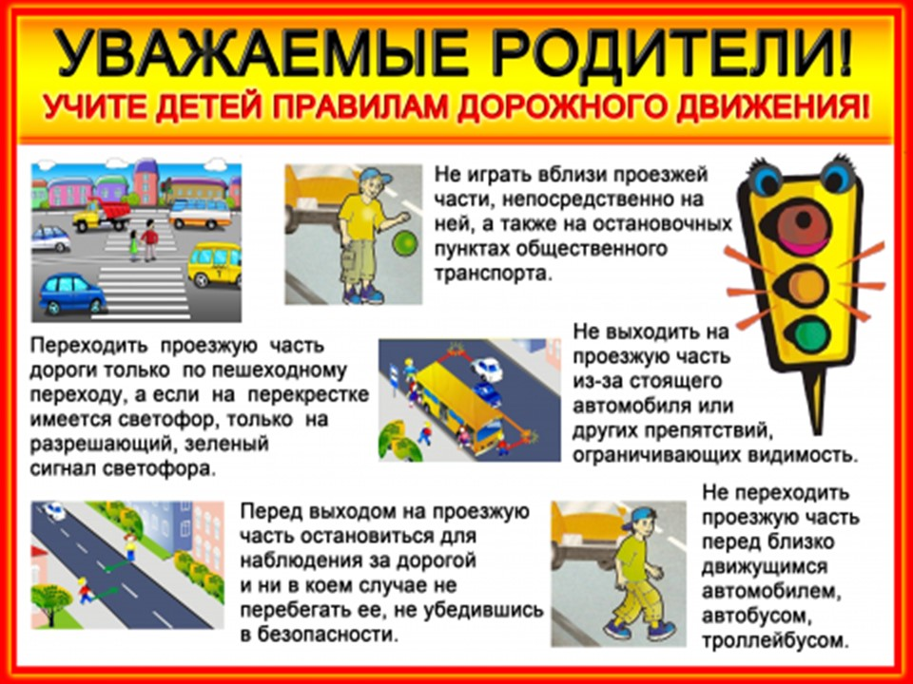](http://теремок-дс.рф/buklety-i-pamyatki-dlya-roditelej-po-bezopasnosti-dorozhnogo-dvizheniya/978-d1d32b872d77be327757bae7ff55d43d/)  [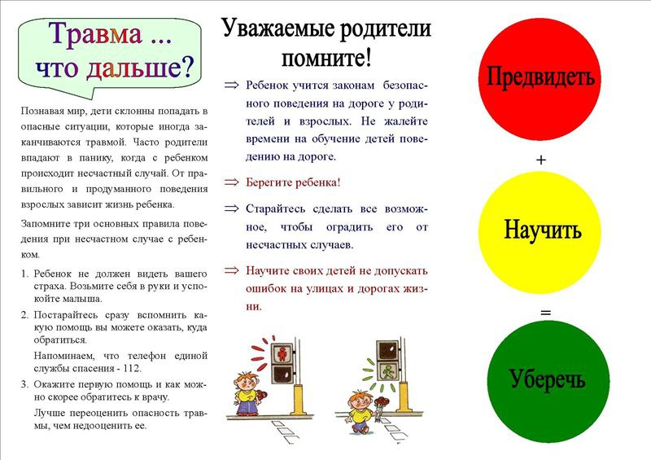](http://теремок-дс.рф/buklety-i-pamyatki-dlya-roditelej-po-bezopasnosti-dorozhnogo-dvizheniya/hello_html_m1e5dec05/)[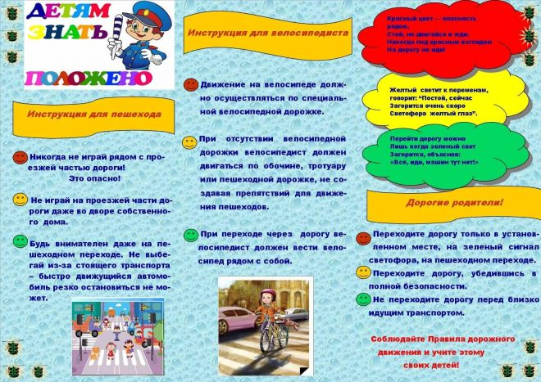](http://теремок-дс.рф/buklety-i-pamyatki-dlya-roditelej-po-bezopasnosti-dorozhnogo-dvizheniya/resize/)